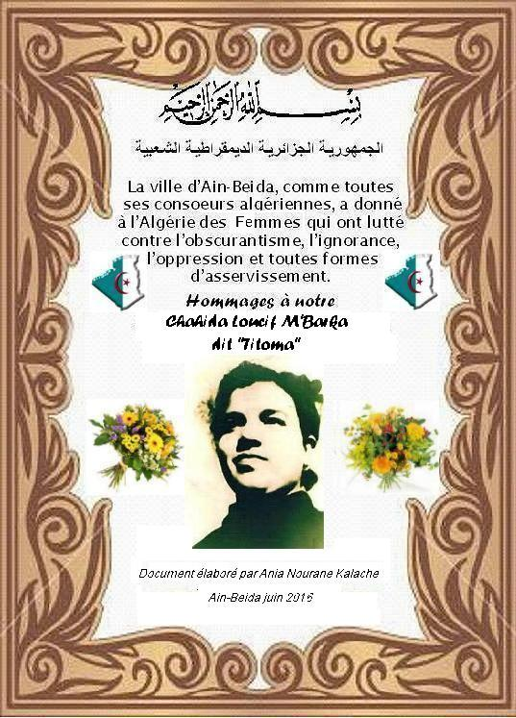

الجمهورية الجزائرية الديمقراطية الشعبية
وزارة التربية الوطنية
مديرية التربية لولاية أم البواقي
المدرسة الابتدائية الجديدة
حي المستقبل بلدية عين البيضاء
 | 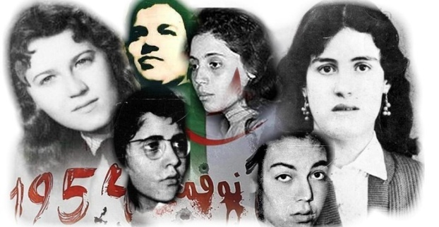

 | 
 | 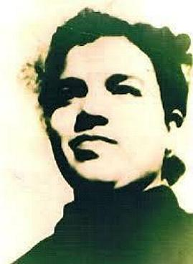 | 
 | 
لوصيف أمباركة
الملقبة "طيطومة"
التلميذة : انيا نوران كلاش


لوصيف أمباركة
الاسم : أمباركة الملقبة "طيطومة" و "جمهورية"
اللقب: لوصيف
تاريخ و مكان الازدياد : 23/09/1939 بعين البيضاء
الصفة: جيش التحرير الوطني
المكان : أم الطوب (سكيكدة) المنطقة : 05 – الولاية التاريخية رقم 02 شمال قسنطينة
تاريخ الاستشهاد: 28 افريل 1961 في نواحي تملوس (سكيكدة)
مكان الدفن: نواحي تملوس (سكيكدة) و 1962 نقل جثمانها إذ دفنت في ساحة الشهيد بمدينة عين البيضاء مسقط رأسها بقرب الشهيد حيحي المكي .
نبذة تاريخية عن حياة الشهيدة
قال تعالى :
بسم الله الرحمن الرحيم
"... و لا تحسبن الذين قتلوا في سبيل الله امواتا بل احياء عند ربهم يرزقون..."
صدق الله العظيم
ولدت لوصيف أمباركة الملقبة "طيطومة" و"جمهورية" يوم 23 سبتمبر 1939 بمدينة عين البيضاء، زاولت دراستها الابتدائية في اللغتين الفرنسية بمدرسة "لكيني" و العربية بالمدرسة القرآنية بنفس المدينة. اتجهت من بعد إلى مدينة قسنطينة عند أبناء أعمامها لإتمام دراستها.
التحقت بالثورة المجيدة و عمرها 17 سنة بمنطقة أم الطوب ناحية تما لوس بسكيكدة إذ مارست الرعاية الصحية و التوجيه. كانت مع الفرقة التي يقودها الرائد سي مسعود بوجريو قائد المنطقة الخامسة بالولاية الثانية التارخية (شمال قسنطينة) مع حيدوسي مصطفى و بشير سبيقى احد اخوالها و اخرين من رفاقها.
لقنت كتيبتها المستعمر دروس و الحقت بهي خسائر فادحة و جاء يوم استشهادها في ميدان المعركة بعد اشتباك عنيف مع الجيش الفرنسي إذ سقط معها قائدها سي مصضفى بوجريو و بعض رفاقها بتاريخ 28 افريل 1961 عن عمر يناهز 22 سنة، بأم الطوب ناحية تما لوس بسكيكدة، بعد الاستقلات دفنت في ساحة الشهداء بعين البيضاء بجنب الشهيد حيحي المكي.

ومن زميلاتها :
- في عام 1961،قبض على مليكة حمروش .
- قبض على فاطمة الزهراء السعداوي وتعرضت للتعذيب.
- التزام الأخوات مريم و الفضيلة سعدان.
- قائدة أخرى من جيش التحرير الوطني، مريم بو عتورة، بعد القبض عليها و هي مجروحة تم قتلها ببرودة .
- و لا ننسى بن مليك حليمة، فاطمة بوجريو و أخريات...
!المجد و الخلود لشهدائنا الأبرار
مجاهدات شمال قسنطينة  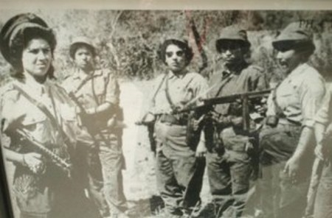  القاء القبض على الزهرة ذريف  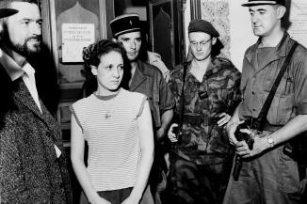 | لوصيف أمباركة  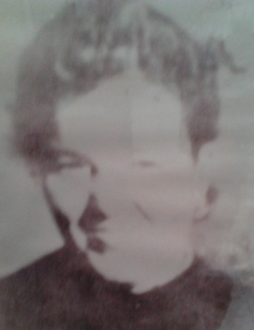  جميلة بوحيرد  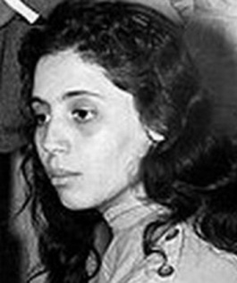 | الزهرة ذريف و جميلة بوعزة  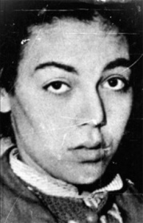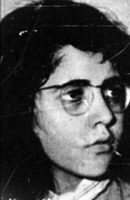  الأخوات مريم و الفضيلة سعدان  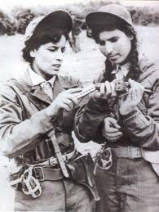
جميلة بوحيرد – جمال عبد الناصر  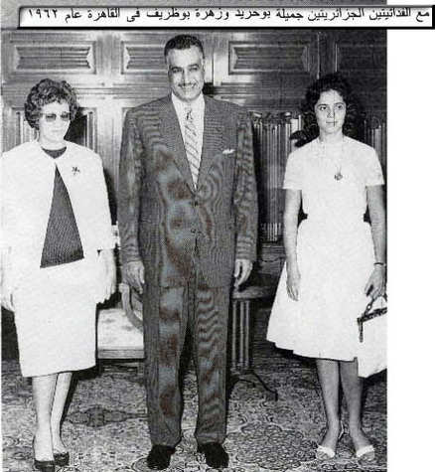  و الزهرة ذريف بعد الاستقلال | فاطمة بوجريو و لوصيف أمباركة  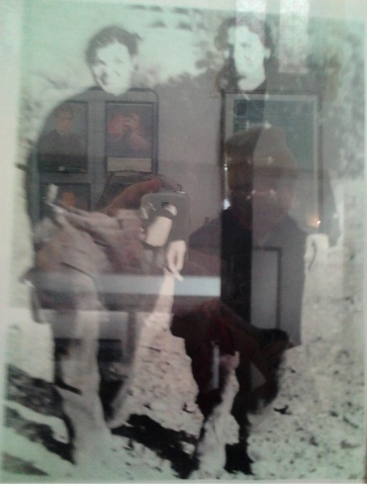 | مجاهدات القصبة  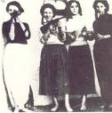

و أسكنهم الله فسيح جنانه
ضريح الشهيدة و الشهيد
 | في ساحة الشهداء بعين البيضاء
الشهيد حيحي المكي.  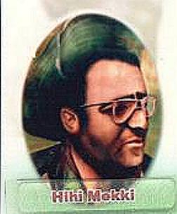 | 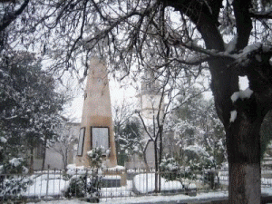 | الشهيدة لوصيف أمباركة

و آخيرا :
!المجد و الخلود لشهدائنا الأبرار

اوريدة مداد  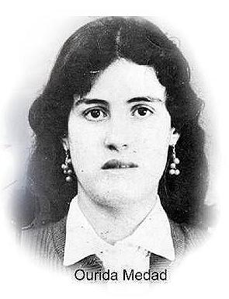 | 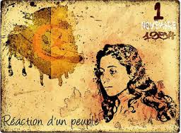 | حسيبة بن بو علي  